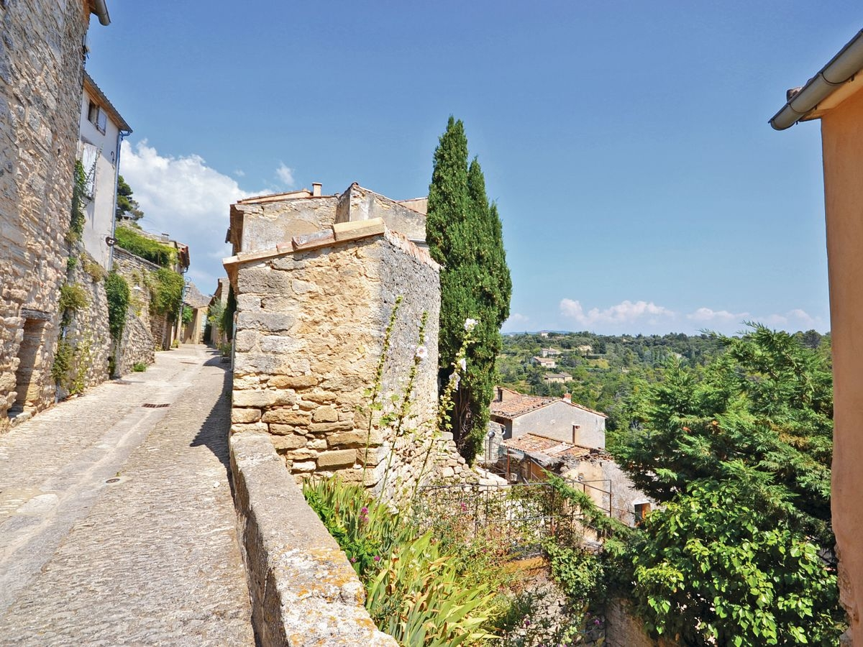

Bonjour Bonnieux.

L'authenticité, les vieilles pierres incarnent ta beauté.

Ta vieille église domine les maisons, sur la colline, étagées,

Elle est appelée haute car elle est construite au sommet

Mais son plafond est modeste et son cœur plein de clarté.

Rien n'est oublié, l'oratoire, le calvaire, tout est conservé.

Un puits séculaire témoigne d'un très ancien passé.

En ton sein mystérieux, des vestiges du douzième siècle sont préservés,

Des tours et des remparts, des vieilles bâtisses datant de l'antiquité,

Parfois des pans de murs empierrés, épais, que le soleil aime éclairer.

Le lierre conquérant adore y grimper, la végétation s'y plait.

De nombreux porches, parfois très vétustes affûtent ma curiosité,

Y avait-il, à l'époque des portes qui protégeaient l'entrée ?

La vue de toutes tes pierres, tes murs dorés, tes passages secrets

Comblent mon cœur, Bonnieux a une âme, le minéral en est imprégné.

La fontaine des Dauphins souffle à l'oreille que la mer est à côté

Tout comme l'azur d'un sublime bleu, spécial à la Méditerranée.

J'aimerais m'asseoir sur ta chaise dans une vieille souche taillée,

Je m'y sentirais forte et grande, aussi robuste que l'arbre scié.

Je suis certaine que les racines puisent dans le sol des ondes de salubrité.

Tu es magique Bonnieux, l'église basse, plus récente a un plafond élevé.

Le Pont-Julien, dans le vert végétal, impose son éclat doré.

Entre les arbres de la forêt, la clairière offre une vision éthérée.

Marie Laborde

